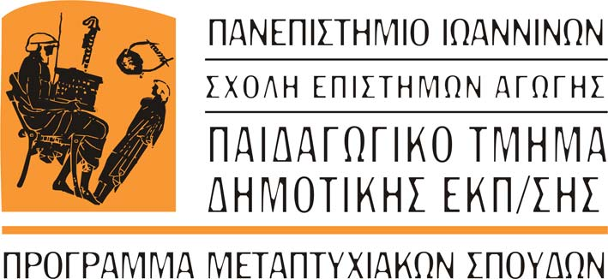

ΕΠΙΣΤΗΜΕΣ ΤΗΣ ΑΓΩΓΗΣ

ΠΑΡΟΥΣΙΑΣΗ ΔΙΠΛΩΜΑΤΙΚΗΣ ΕΡΓΑΣΙΑΣ

Η κ. Βασιλική Μαλάκου, μεταπτυχιακή φοιτήτρια στο πρόγραμμα Επιστήμες της Αγωγής του ΠΤΔΕ,
στην ειδίκευση «Εκπαίδευση και Κοινωνία: Θεωρίες και Πρακτικές» [ΕΚΘΠ]
θα παρουσιάσει τη διπλωματική της εργασία του με θέμα:

«Αυτοοργάνωση και αυτοδιαχείριση στην εκπαίδευση:
Η περίπτωση των Ζαπατίστας στο Μεξικό»

την Τετάρτη 22 Ιουνίου και ώρα 12.30-13.30,

στο Εργαστήριο Κοινωνικών Επιστημών και Εκπαίδευσης.

